第二章《声现象》测试卷（B）
（时间：45分钟 满分：60分）
一、选择题（每小题只有一个选项符合题意，每小题3分，共21分）
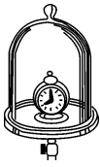
1．如图所示，把正在响铃的闹钟放在玻璃罩内，逐渐抽出罩内的空气，听到声音逐渐变小，再让空气逐渐进入罩内，听到声音又逐渐变大，这个现象说明 （ ）
A．声音的传播需要介质
B．声音的传播不需要介质
C．空气阻断了声音的传播
D．玻璃罩阻断了声音的传播
2．如图所示同学们自制一件小乐器，在8个相同的透明玻璃瓶中装有不同高度的水，用同样大小的力敲击8个玻璃瓶，会发出不同的声音，这“不同的声音”主要是指声音的
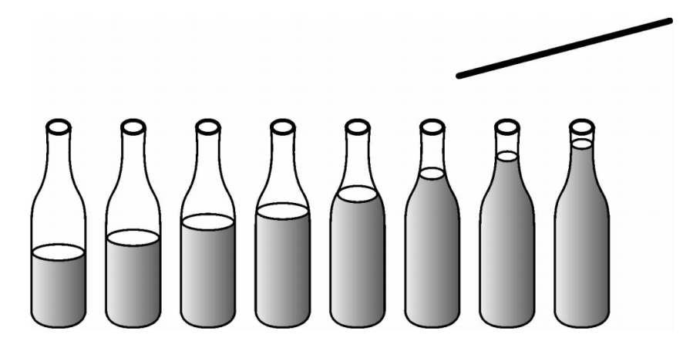
（ ）

A．音调 B．振幅 C．音色 D．响度
3．如图所示声波的波形图，下列说法正确的是 （ ）
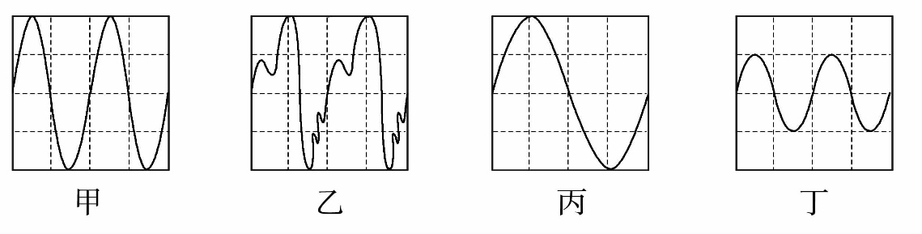
甲 乙 丙 丁

A．甲、乙的音调和响度相同 B．甲、丙的音调和音色相同
C．乙、丁的音调和音色相同 D．丙、丁的音色和响度相同
4．“会说话的汤姆猫”是一款手机宠物类应用软件。游戏时，当你对着它讲话，它就会模仿你的腔调学舌，非常好玩。针对这一现象，下面说法正确的是 （ ）
A．手机发出的声音，是由于手机中的猫的声带振动而产生的
B．“汤姆猫”和人说出的话虽然语义相同，但两种声音的音色不同，所以能够区别出来
C．当对着手机用很小的音量说话时，“汤姆猫”没有反应，说明需要发出足够高的频率才能使手机接收到声音信号
D．你发出的声音和手机发出的声音都是通过空气传到人的耳朵中，但传播速度各不相同
5．如图所示，相同的水下录音装置A、B录下在海里同一位置的鲸发出的同一段声音。A录到的有高、低音，B录到的只有低音，由此可以推测：在海洋中传播较远距离的声音是 （ ）
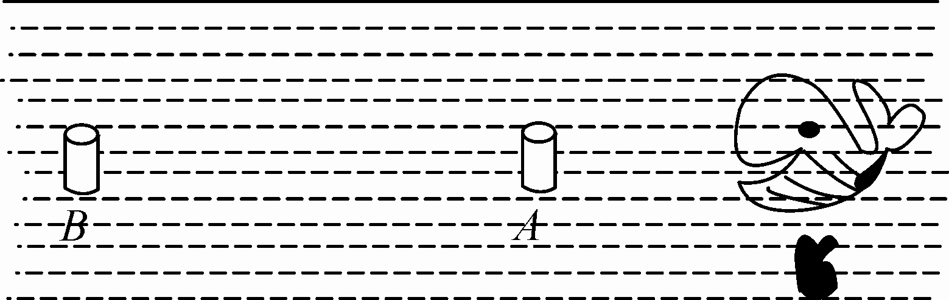
A．频率较低的
B．音调较高的
C．能量较小的
D．响度较小的
6．如图所示，“辽宁号”航母上起飞引导员佩戴有耳罩的头盔，目的是 （ ）
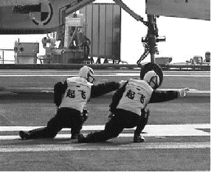
A．减弱飞机发动机噪声的传播
B．防止次声波对人耳的伤害
C．在人耳处减弱噪声
D．减弱飞机发动机噪声的产生
7．海上发生风暴时会产生次声波，次声波在空气和海水中传播的速度比风暴移动的速度大。次声波接收处理设备就是利用这一特点提前感知、预报海上风暴，从而为渔业、航海等服务。下列说法正确的是 （ ）
A．次声波不能传递信息
B．次声波是由物体振动产生的
C．次声波在海水中比空气中传播慢
D．次声波的频率太高，人耳听不见
二、填空题（每空1分，共15分）
8．（1）如图甲，医生正在用听诊器为病人诊病。 听诊器运用了声音 （填“具有能量”或“传递信息”）的道理；来自患者的声音通过橡皮管传送到医生的耳朵，这样可以提高声音的 （填“音调”或“响度”）。
（2）如图乙是工人师傅用一把螺丝刀探听电动机内部运转是否正常的做法，该现象说明
可以传声；通过听到的声音可以判断电动机内部运转是否正常，这主要是利用了声音可以传递 。
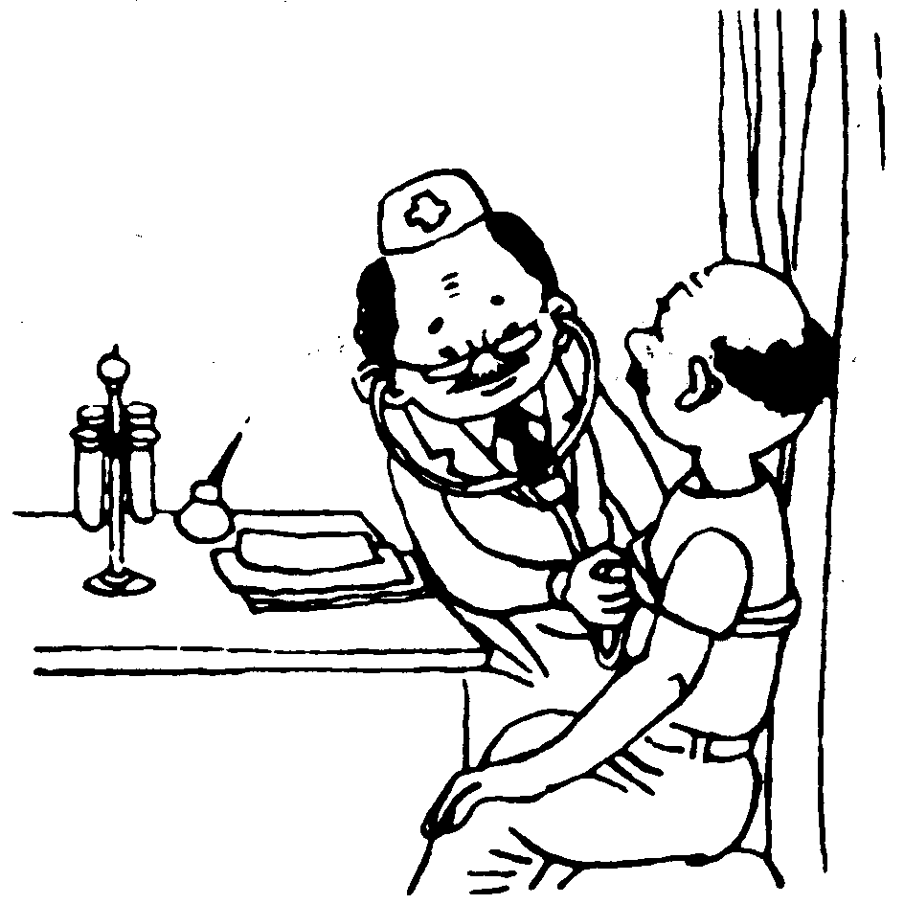
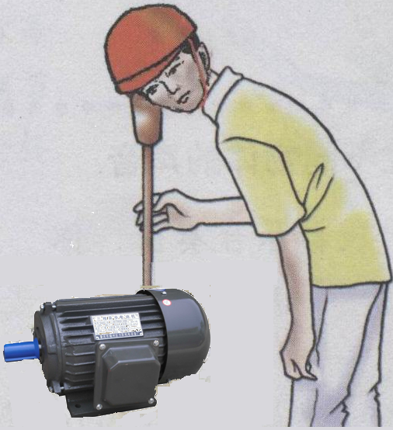
甲 乙 丙

（3）如图丙，将一把钢尺压在桌面上，一部分伸出桌面，用手拨动其伸出桌外的一端，轻拨与重拨钢尺，则钢尺发出声音的 不同。改变钢尺伸出桌面的长度，则钢尺发出声音的 不同。（选填“音调”、“响度”或“音色”）
9．为测量水中的声速，人们采取了这种做法：将两只船相距10km停放在平静的湖面上。一只船上的人敲响放入水中的钟，同时点燃船上的火药，另一只船上的人看见火光时开始计时，当用水中的听音器听见第一声钟声时停止计时，得出这两个时间差为10s，此次测量，声音在水中的传播速度为 m/s，计算时忽略了火光传播的时间，这是因为这个时间比声音在水中的传播时间 得多。
10．为了不影响小晶写作业，客厅里正在看电视的妈妈把音量调得很低，这是在 处减弱噪声，音量低是指声音的 小（选填“音调”、“响度”、“音色”）。
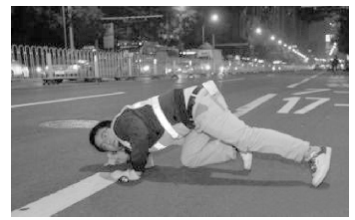
11．为了保证城市正常供水、减少水资源浪费，素有“城市血管医生”的听漏工常常在凌晨一点左右，大街上车辆稀少时，利用听音棒检查地下水管是否漏水（如图），选择在凌晨且车辆稀少时段检查是为了 。利用听音棒可以使听到的声音更 （选填“高”或“大”）些。
12．已知人耳区分两次声音的时间间隔为0.1s以上。现有一根长为8.5m的铁管，如果你将耳朵贴在铁管的一端，让另外一个人敲击一下铁管的另一端，则敲击声由空气传入你的耳朵需要 s，你会听到 次敲打的声音。人要能听到自己的回声，离障碍物的距离至少 m。（已知声音在空气中的传播速度为340m/s，在铁中传播速度为5200m/s）
三、实验与探究题（每空1分，共15分）
13．小华同学在做“声音能不能在液体中传播”的探究实验，如图所示，将通电的音乐芯片密封在小塑料袋里，用细线悬挂于水中。请你思考回答：
（1）实验过程中，小华能否听到音乐芯片发出的声音？________；
（2）小华观察水面时，看到的现象是_________________；
（3）通过实验得出的结论是：声音______(填“能”或“不能”)在液体中传播；
（4）在小华听到声音的过程中，通过哪几种介质传播？________________。

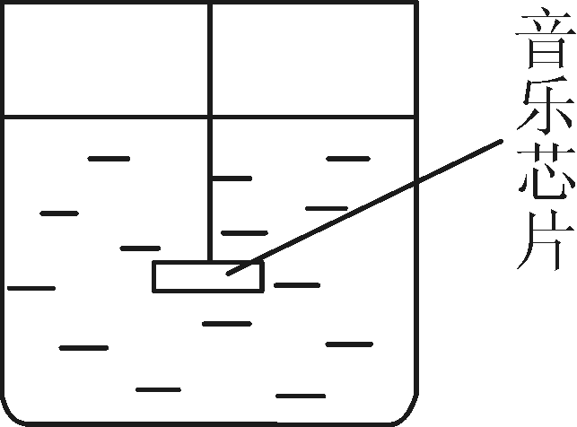
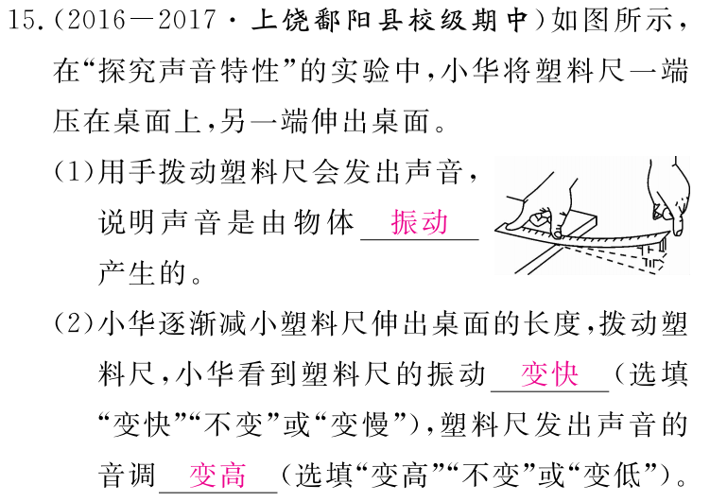
音乐芯片
第13题图 第14题图

14．如图所示，将塑料刻度尺的一端紧压在桌面上，另一端伸出桌面，拨动刻度尺使之振动，听塑料尺振动时发出的声音。
（1）实验通过改变____________来改变声音的响度，通过改变_____________________来改变声音的音调。
（2）换用钢尺做此实验，钢尺伸出桌面的长度、振动幅度和频率与塑料尺均相同时，听到声音的主要差异是 (填“响度”“音调”或“音色”)。
（3）实验设计隐含的物理方法是比较法和 法。
（4）刻度尺振动产生的声音通过 传进耳朵，引起鼓膜 ，人便听到声音。
15．声，看不见，摸不着，有的声(如超声和次声)人们甚至无法听到，那么声真的能传递能量吗？为了弄清这个问题，小宇想自己动手设计一个简单的实验，但在实验设计时，小宇遇到两个问题，请你帮助他解决：
（1）选取什么作为声源？小宇家里和手边有一个袖珍收音机，一支音叉，一套大功率组合音响，你认为小宇应选用________作为声源，理由是______________________。
（2）如何直观地表现声的能量？小宇想到了两种直观表现声能的方案：
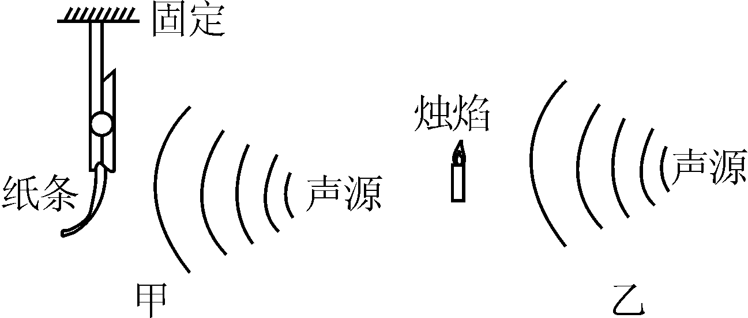
第一种，如图甲所示，在声源前放一张轻小的纸条，通过观察纸条是否跳动作出分析与判断；
固定
纸条
声源
声源
烛焰
甲 乙

第二种，如图乙所示，在声源前放一支点燃的蜡烛，通过观察烛焰是否跳动来作出分析与判断。
你认为第________种方案较好，理由是___________________。
（3）为了更明显地观察到实验现象，你认为小宇在实验时，还要注意哪些技巧性的问题？ 。(说出一种)
四、综合应用题（16小题3分，17小题6分，共9分）
16．一辆匀速行驶的汽车向正前方的隧道开去，在距离隧道440 m时鸣笛，经过2.5 s听到隧道上方的悬崖反射来的回声，求汽车的行驶速度。(设当时的声速为340 m/s)

17．反坦克炮瞄准一辆敌人的坦克，开炮后经0.6 s看到炮弹在敌坦克上爆炸，再经2.1 s才听到爆炸声，若当时的声速为340 m/s，则此反坦克炮距敌坦克有多远？炮弹飞行的速度为多大？

参考答案
1.A 2.A 3.A 4.B 5.A 6.C 7.B 8.（1）传递信息 响度 （2）固体 信息 （3）响度 音调 9. 1000 小 10. 声源 响度 11. 减少噪声的干扰 大 12. 0.025 1 17 13. 能 水面振动 能 空气、水、塑料 14. 塑料尺的振幅 塑料尺伸出桌面的长度 音色 控制变量 空气 振动 15. 组合音响 声音大，现象明显 二 火焰跳动，效果明显 示例：要关好门窗；不要随处走动等 16.12m/s 17.714m 1190m/s

